南通大学2016年暑期社会实践
简 报
第十期

共青团南通大学委员会编 2016年8月2日

本 期 目 录
热点关注
[纺织服装学院]“寻红色印记，忆往昔峥嵘岁月”实践团走进徐州淮海战役纪念馆……………………………………………………………2
实践足迹
支教那些事………………………………………………………………3
实践简讯…………………………………………………………………6

热 点 关 注

[纺织服装学院]“寻红色印记，忆往昔峥嵘岁月”实践团
走进徐州淮海战役纪念馆
7月30日，“寻红色印记，忆往昔峥嵘岁月”--重走解放战争胜利之路实践团来到本次实践的第三站---徐州淮海战役纪念馆。
巍然屹立在徐州南郊凤凰山下的淮海战役烈士纪念塔和纪念馆，不仅是光荣历史的见证，也是激励后人的丰碑。队员们在这里遇到了许多前来参观的老兵，在老兵的带领下，队员们参观了位于纪念馆周边的飞机大炮并与他们合影留念。紧接着，队员和老兵们一起来到淮海战役纪念馆。老兵们热情地为队员们讲解当时激烈的战况和战争给人民带来的影响。在纪念馆内，队员们看到这样一组数字：“淮海战役中共出动民工543万，筹运粮食4.8亿公斤，担架20.6万副，大水车88.1万辆，挑子30.5万副，牲畜76.7万头，船只8539只，汽车257辆”这些数据充分显示了淮海战役中人民支援前线的伟大壮举，这是中国革命战争中的瑰丽一章。站在毛主席和其他领导人的蜡像前，队员们深深体会到战争的紧张感和领导者们的英勇风范。
通过参观淮海战役纪念馆，队员们不仅全面深刻的认识到了战争的残酷性，更增强了自身的历史责任感和使命感。本次活动旨在激励学生们在和平发展的今天，铭记历史，活在当下，把英烈们的精神化为前进的动力。
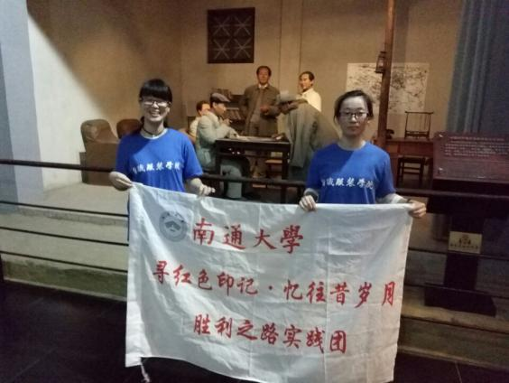

实 践 足 迹

支教那些事
“开头难、相处难、离别难。”提起暑期支教的经历，教育科学学院黎艳艳感慨道。
这个暑假，教育科学学院“情系村小·爱心助教社”在黎艳艳的带领下前往南通市雁滨小学，开展了为期5天的“爱心放飞梦想，青春筑梦未来”外来务工子女公益课堂活动。活动通过寓教于乐的形式充实外来务工子女以及留守儿童的暑假生活，也为这群通大学子增添了一份宝贵的支教经历。
理想与现实
当看到活动策划书对实践内容的详细描述时，宗亚莉满怀一腔热血与激情。她认为自己能够运用自己的专业能力，给当地的外来务工子女带来知识与温暖。放假前，她信心满满地在电话里告诉父母，这个暑假她要全身心投入到支教活动中。远在河南的父母，听到女儿这番激情澎湃的话后，第一反应竟然是：这丫头又发什么疯。
和宗亚莉一样，队伍中其他人也对这次活动充满了信心和畅想。但让他们没有想到的是拦路虎接踵而至。
就在公益课堂快要开始的时候，原先的活动负责人突然有事，不得不离开，带领团队的重任就落到了毫无经验的黎艳艳身上。相较于没有经验所带来的迷茫，黎艳艳最害怕的还是由于自己的失误给团队成员以及学生带来失落感。为了弥补经验上的缺失，活动前，她几乎每晚都彻夜难眠，反复思考着策划内容。
为了让活动更好的达到预期效果，黎艳艳在活动奖品上做出创新。活动中所有分发给学生的奖品都由教员亲自动手，这样不但可以节省活动经费，还能增强队员的动手能力，更何况手工制作的礼物更显他们的诚意。在教学上，队员们商量许久后决定根据学生年纪把他们分为不同班级，分别设置更有针对性的教学内容。细心的黎艳艳还列出了不同阶段学生的作息时间表。从期末考试期间一直到七月初，他们足足准备了大半个月，活动材料也积攒了一个行李箱。
万事俱备后，雁滨小学的校长却告诉黎艳艳，由于宣传的失误，参加这次活动的学生一共只有12个，而实践团队成员就有17个。教员比学生多的现象让人哭笑不得，因为学生人数太少，不少教员精心准备的课程不能施行，策划上的准备也随之泡汤。
在去小学的路上，理想与现实带来的差距让小分队内部士气低靡。为了应对这出其不意的状况，黎艳艳和队员们在路上热火朝天地商讨着应对措施，他们在短短半小时内重新安排了一份活动方案。“唯一的祈愿就是活动能够顺利办到底。”队员宗亚莉表示。
塞翁失马焉知非福
刚到雁滨小学，活蹦乱跳的小朋友们像小鸟一样叽叽喳喳地欢迎着他们。“老师们来啦！老师们终于来啦……”。小分队的成员有些受宠若惊。看着热情淳朴的小朋友，出发前的不快一扫而净。
20平米的教室坐满了学生和老师，只有短短半天的时间，志愿者已经能够清晰地叫出小朋友的名字。“老师，下午我可以把妹妹带来吗？”“下午，我可以把我朋友带来吗？”学生的热情超乎他们的想象。到了下午，学生居然来了三十多人，其中最小的学生还在上幼儿园小班。
为确保学生的安全。上午上完课以后，教员要等每一位家长接走学生以后才能回到教室安心吃饭。“有的时候，刚坐下来准备吃饭，就已经有学生来了。”教员夏梦蝶无奈地表示，下午是两点半上课，不少学生十二点半就来到了学校。而学生来了以后，他们就得陪着孩子，指导他们的暑假作业。这让很多志愿者的身体都吃不消，直到到了上课时间，活泼好动的小朋友才能安静下来。没有课的教员才可以在另一间教室蜷缩着身子，趴在桌子上稍作休息。他们睡醒后，后背常常直不起来，臂膀、小腿上还被蚊子留下了不少的“纪念品”。
学生虽然年龄小，但是教员的辛苦他们都看在眼里。一些女孩子送给教员亲手制作的手链，一些男孩子也在老师休息期间担任起纪律员的角色，当有孩子在教员休息室大声喧哗时，他们就会严肃呵斥：“嚷什么？老师都在睡觉呢!小点声。”看见“人小鬼大”的学生，教员的心总是莫名其妙地暖起来。“付出有没有回报已经不重要了，看着这群小朋友能够健康快乐就已经很满足了。”黎艳艳这样说。
亦师亦友
五天的授课过程中，教员不再是传统的“传道受业解惑者”。他们与孩子之间互动不断，从这些小朋友中也学习到一些知识。他们的授课范围涉及天文、礼仪、音乐、舞蹈、科学、手工。其中最受学生欢迎的是手工制作课，当他们看见五颜六色的彩纸以及奇异有趣的制作工具时眼睛里熠熠生光。
手工课上，教员宗亚莉在讲桌上详细讲解着制作流程，剩下的教员在学生中间指导他们。本来担心学生不能掌握一些细节的流程，所以在剪花纹时，教员想要代替学生来做，但是学生却不愿意，“老师、老师，我来，给我来！”学生迫切地想要亲自动手，教员拗不过他们，只能在旁边看着。没想到的是，小朋友的动手能力比想象中的强。他们不但能把老师教的花纹剪出来，还能自己创造出有趣的花纹。看着小朋友的创新作品，一些教员也会“不耻下问”，小朋友则充当起老师的角色，一脸严肃地为他们的“学生”讲解。半天下来，教员、学生都收获颇丰。
课余时间，欢声笑语充满了整个校园。雁滨小学的校长把学校器材室的钥匙交给了活动负责人。所以，学生能够体验到各种各样的器材，足球、乒乓球、羽毛球、围棋、象棋……操场上、教室里随处可见教员与学生的博弈。
相遇的情深意浓，终究化成别离的曲终人散。最后一天的公益课堂，终究还是来了。这一天，来的不仅是学生，还有一些家长。
教员们为了给孩子留下纪念品，他们亲自动手给学生制作色彩缤纷、精致用心的礼物。就连发给学生的奖状，都是教员自己制作的。在这过程中，一些学生一改平日里调皮好动的性格，他们安静地坐在老师旁边，看着老师忙碌。“老师，你们明年还能来吗？”一群学生哽咽地问。几位家长走进教室向这些教员表示他们的谢意。
当黎艳艳宣布公益课堂结束，并邀请所有学生共同合影时。几个学生竟哭着闹着不去拍照。在几个教员的齐力安慰下，一些学生哭红着鼻子、板着脸定格在最后的留影中。
不舍、留恋、感动……五味成杂的滋味在心头涌动，“情系村小，爱心助教社”实践小分队的成员为他们的实践划上了省略号。
“明年，老师们还会来。”
（璞石工作室 张景）
实 践 简 讯

7月26号下午，“岂止江海音乐调研团”开始进入紧张的备战模式。成员们对前期的调研进行了初步总结和反馈，线上进行活动的中期商讨，并提出开展后期工作的计划。问卷分发组在街头开展问卷调查活动，对群众的音乐偏好、所喜爱的明星等内容进行调查。线上调查组主要负责在网络上调查了解各大知名音乐节参与人数和受众年龄层及其票价的制定等内容，并与网络统计的南通相关文化类产业发展现状相结合得出相应数据。本次调研活动结合南通相关文化类产业发展现状制定出一份相对科学的音乐节开展计划，为后期江海音乐节的开展提供一份可靠的实施计划。
（地理科学学院）

7月29号上午，调查团前往张家港的杨舍老街开启“楹桷寂寥，解读古韵今风”第二站调研活动。不同于寺街保留的古典特色，这里的街道房屋虽沿袭明清格局，但仍以一种崭新的姿态展现。以古代楼房为模型的建筑属于现代商业街，商业与文化的冲突和融合在这里得以体现。随后，队员们便开始着手实地调查，由于常住居民的搬迁，主要调研对象在顾客与店员中展开。调研过程中，队员们了解到当地建筑前后发展状况以及当地居民对这种古建筑保存和改造的一些想法。本次调研活动，队员了解到一种不同于南通对于寺街古建筑纯保留的方式:将古建筑与时代发展相结合。
（建筑工程学院）

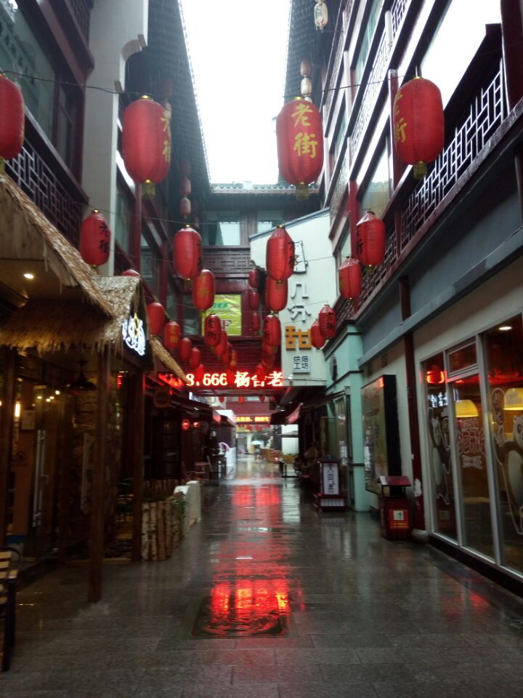

7月26日至29日,南通大学“临古韵之风，品江淮风采”淮安实践小分队分在广场、医院、网络等地方进行了问卷调查活动。首先，在副队长张远的带领下，队员们分成若干小组在广场分发问卷，在分发问卷的时候，队员们积极与群众进行交谈，深入了解他们的看法，在医院见习的小队员也积极地让医院的医护人员填写问卷。最后，全体队员进行了网络调查问卷，对不同层次的社会人对当今医疗的看法进行了解。此次问卷调查比较真实系统地反映了当今居民对医疗行业的认识，为医患关系的改善提供了重要的参考资料，既有利于广大医学生及医生对自身学习工作的认真反思，也为改善国内医疗状况提供了方向。
（医学院）

